**Raspberry Pi Kurulumu**

Raspberry Pi kurulumunun SD Card üzerinden yapılmasını sağlayan aşamalar aşağıda anlatılmıştır.

Raspberry Pi için kullanılacak SD Card en az 8GB boyutunda olmalı ve formatlanmalıdır.

SD Memory Card Formatter programı <https://www.sdcard.org/downloads/formatter/> linki üzerinde işletim sisteminize uygun olan bağlantı tıklanarak yüklenir.

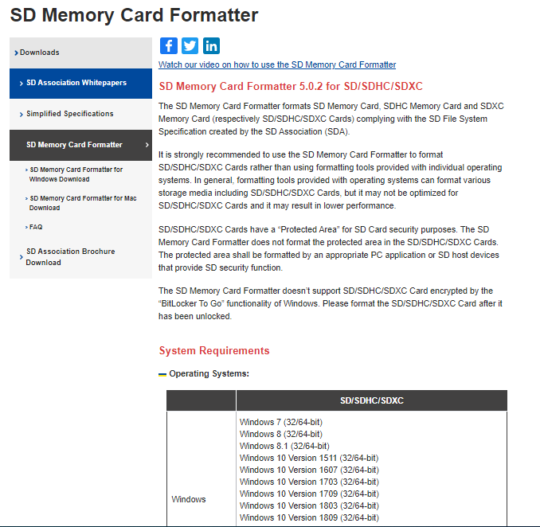

Formatlanacak SD Card seçilir ve formatlama işlemi tamamlanır.

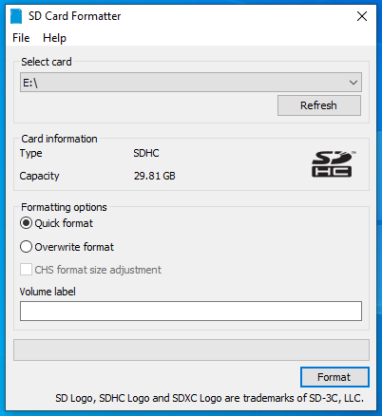

İşletim sistemini kurmak için <https://www.raspberrypi.com/software/> linkinden kullandığını bilgisayara uygun olan bağlantıya tıklanarak indirme sağlanır.

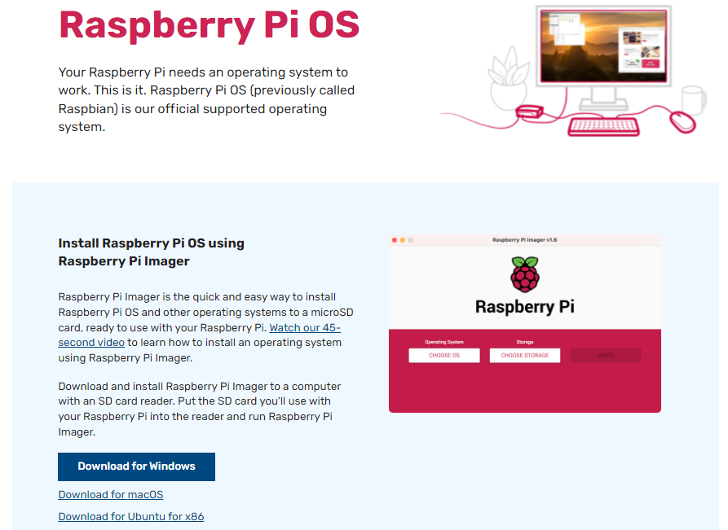

Imager programının yükleme işlemi başlatılır.

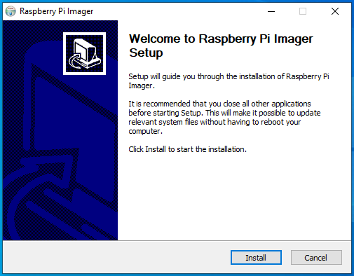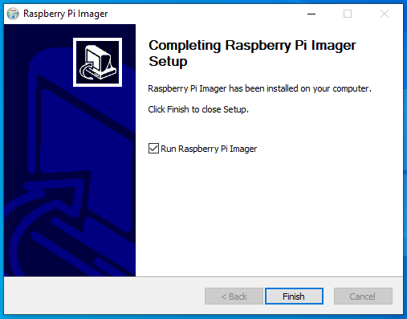

Raspberry Pi İmaj Yöneticisi otomatik açılacaktır.

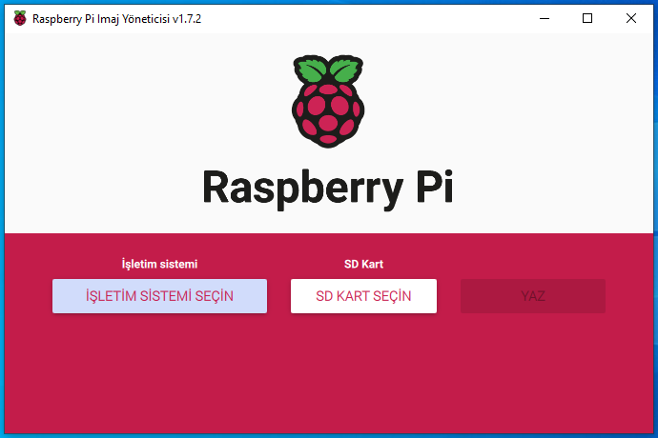

İşletim sistemi olarak Raspberry Pi için “Raspberry Pi OS” ve kurulacak SD Card seçilir.

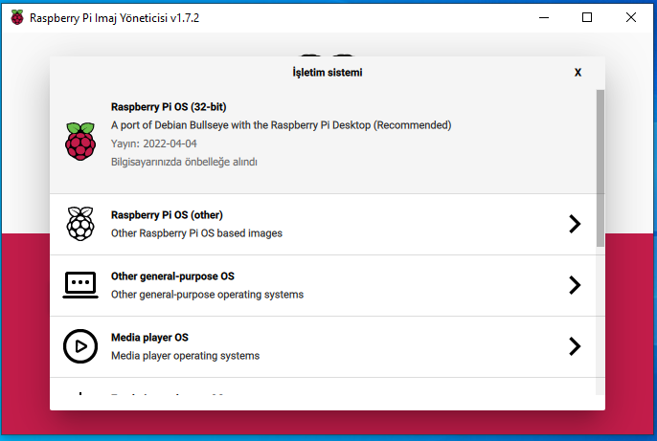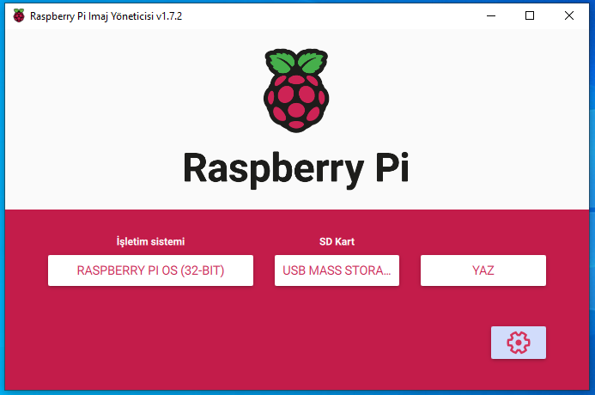

Ayarlar butonuna tıklanarak Username - Password ayarlanarak kaydedilir ve ”YAZ” butonuna tıklanır.

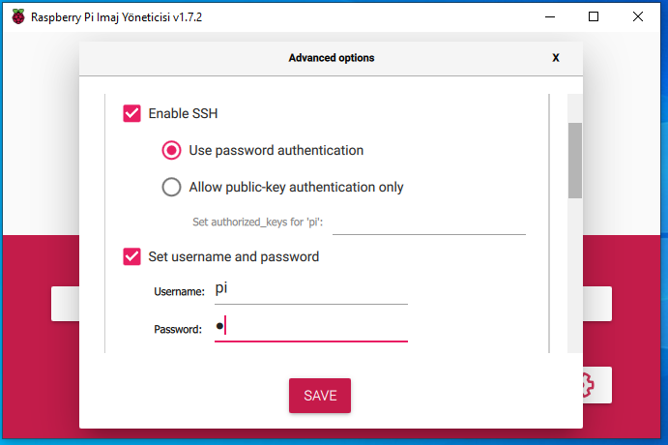

İşletim sistemi kurulmaya başlar.

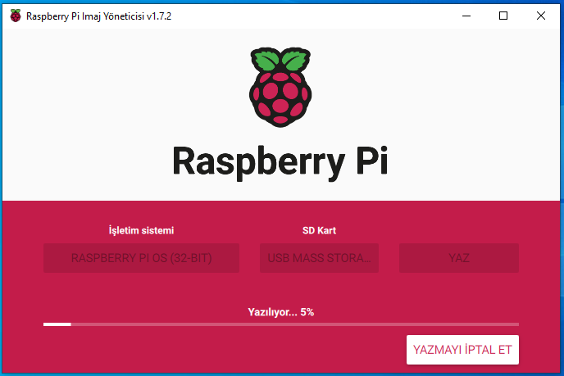

Kurulum işlemi başarıyla tamamlanınca ekrandaki uyarıyı verdiğinde “DEVAM ET” butonuna tıklanır.

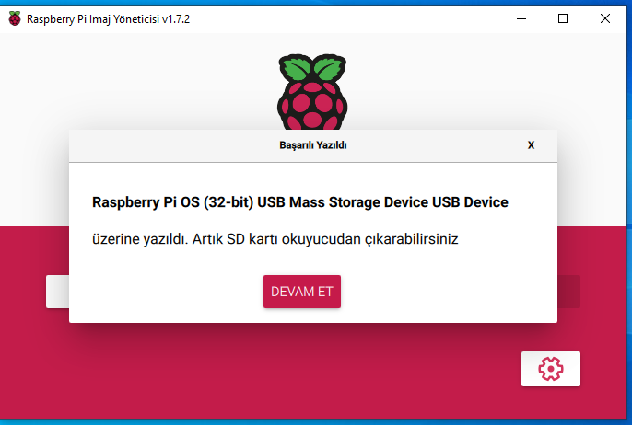

SD Card çıkarılıp tekrar takılır. İçerisine uzantısız ve boş olan “ssh” isimli dosya ve aşağıda gösterildiği gibi wi-fi bağlantı bilgilerini içeren “wpa_supplicant.conf” isimli dosya atılır.

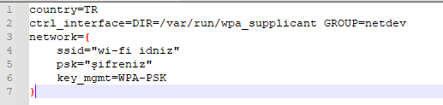

SD Card çıkarılarak Raspberry Pi üzerindeki yuvaya yerleştirilir. Güç adaptörü takılır ve çalıştırılır. Raspberry Pi’nin IP adresini öğrenmek için <https://www.fing.com/products/fing-desktop> linkinden “Fing” programı indirilir.



Devices’lardan Raspberry Pi’nin ağa bağlandığı bilgisi ve ip adresi görülebilecektir.

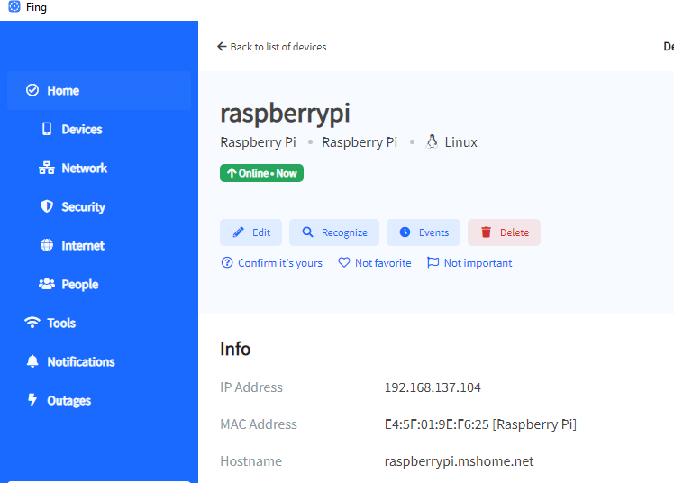

Raspberry Pi interface ayarlarını yapmak için <https://www.putty.org/> linkinden PuTTY programı indirilir.

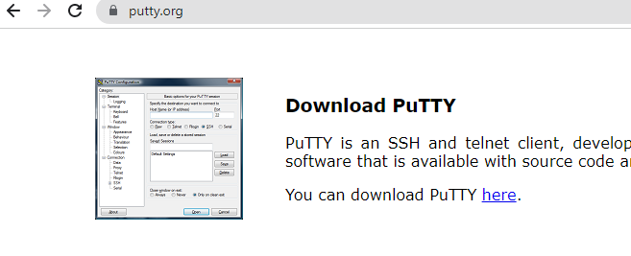

PuTTY açılarak Fing ile öğrendiğimiz IP adresi ilgili alana yazılır ve “Open” butonuna tıklanır.

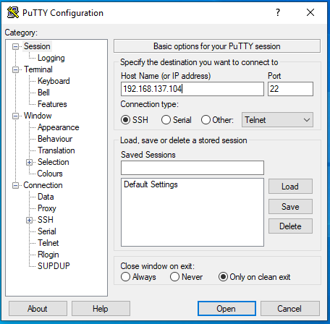

Gelen uyarıda “Accept” butonuna tıklanır.

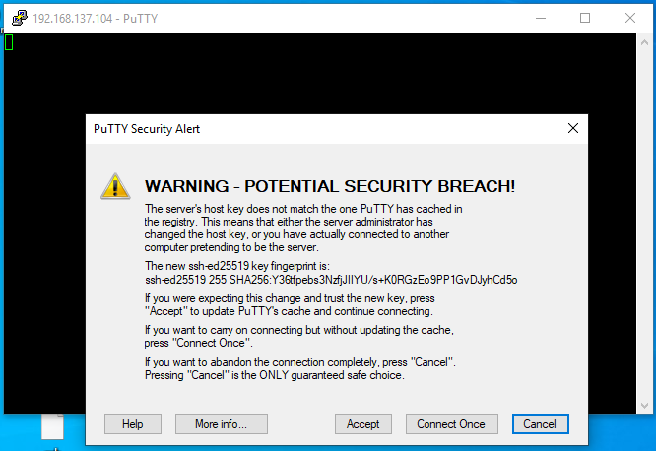

Gelen ekranda önce kullanıcı adı: pi olarak girilir ve “Enter” tıklanır. Daha sonra şifre alanı gelecektir. Şifre girilip tekrar “Enter” butonuna tıklanır.

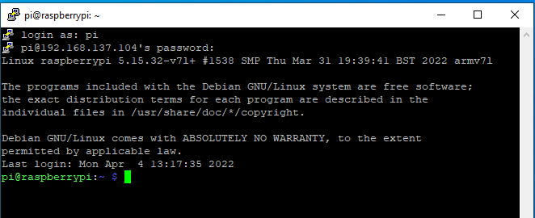

Girilen komut ile Raspberry Pi’nin arayüzüne erişmeyi aktif edecek adımlar işletilecektir.

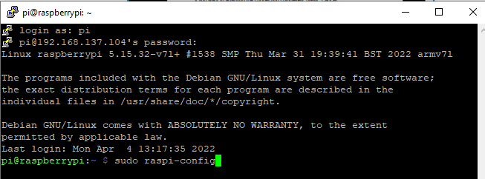

Interface Options seçilir.

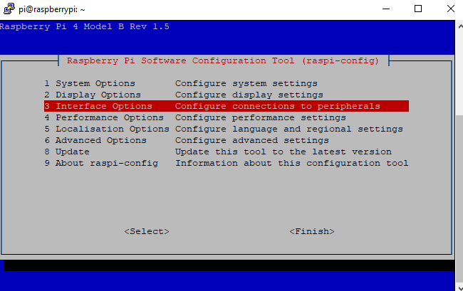

VNC enable edilir.

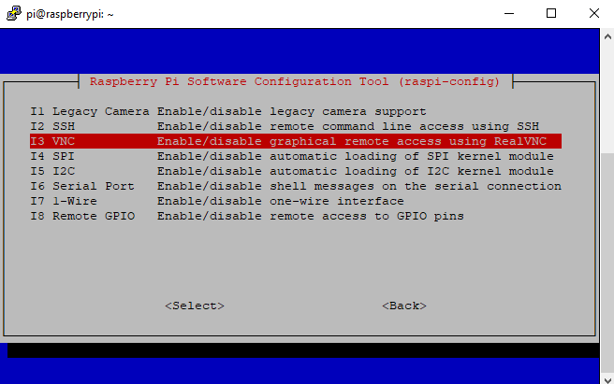

PuTTY kapatılır. VNC Viewer programı <https://www.realvnc.com/en/connect/download/viewer/> linkinden arayüze erişmek için indirilir ve yüklenir.

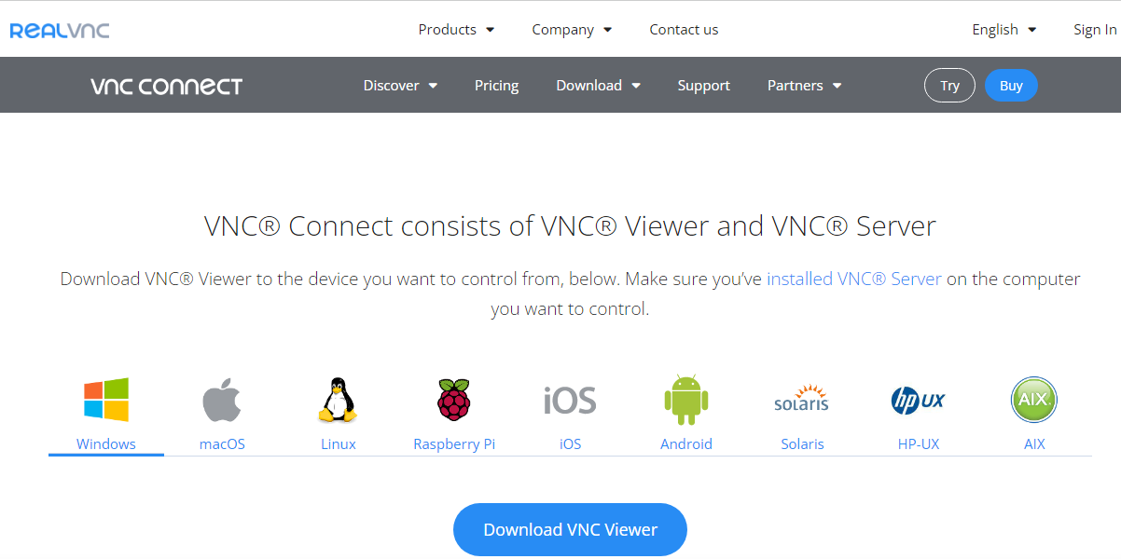

VNC Viewer programı çalıştırılır ve Raspberry Pi’nin IP adresi ilgili alana girilerek çalıştırılır.

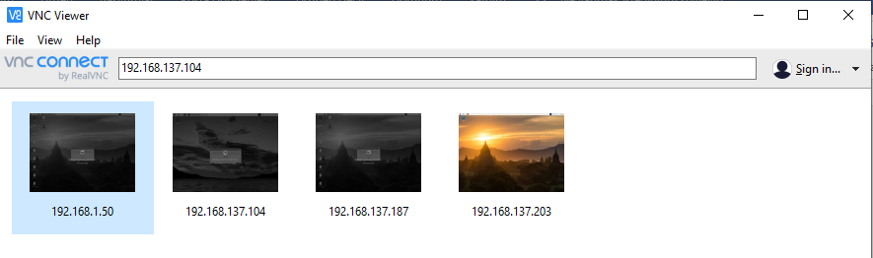

Raspberry Pi’nin arayüzüne erişim sağlanır. İlk açılıştı yavaş çalışacağı için bir defa yeniden başlatma yapılır.

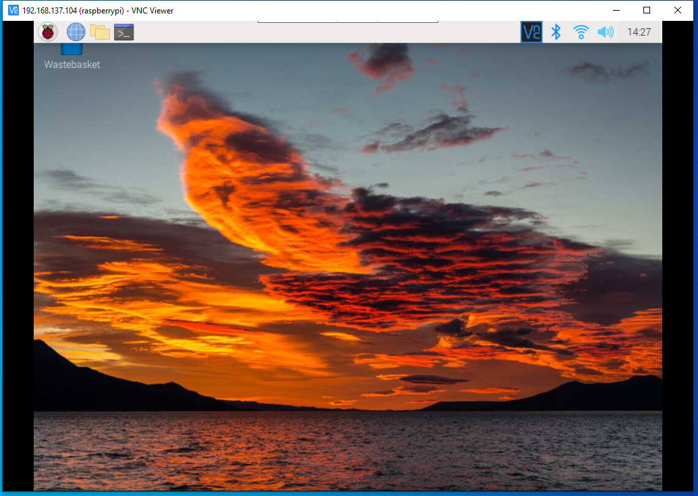

Dil ve bölge ayarları için “Raspberry Pi Configuration” açılır.

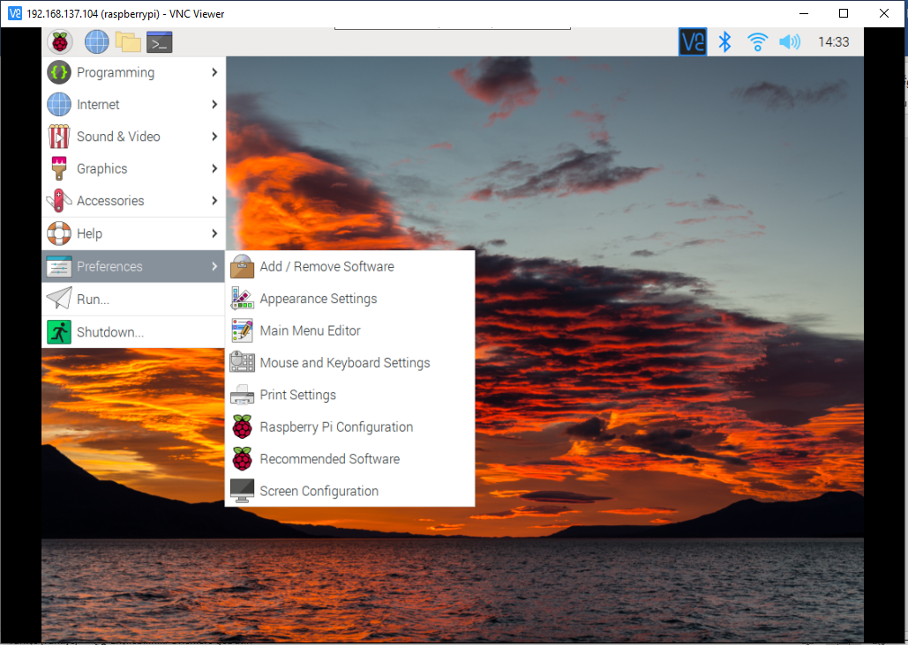

Localisation sekmesi açılır. Dil için Locale, zaman dilimi için Timezone ayarlanır ve kaydedilir. Kaydetme işleminden sonra Raspberry Pi güncel hali ile yeniden başlar.

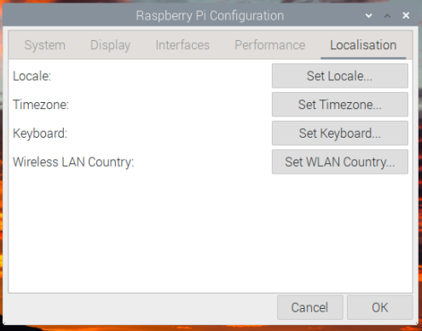

Appearance Settings ile yazı tipi ve boyutu ayarlanır.

